 | Министерство науки и высшего образования Российской Федерации  Федеральное государственное автономное образовательное учреждение  высшего образования  «Московский государственный технический университет  имени Н.Э. Баумана  (национальный исследовательский университет)»  (МГТУ им. Н.Э. Баумана)

ФАКУЛЬТЕТ ИНФОРМАТИКА И СИСТЕМЫ УПРАВЛЕНИЯ
КАФЕДРА КОМПЬЮТЕРНЫЕ СИСТЕМЫ И СЕТИ (ИУ6) ______
НАПРАВЛЕНИЕ ПОДГОТОВКИ 09.03.01 Информатика и вычислительная техника

Отчет
по лабораторной работе № 1
Название: Разработка СнК на ПЛИС Altera
Дисциплина: Архитектура ЭВМ

Студент гр. ИУ7-54Б __________________ _А.А.Федин __
(Подпись, дата) (И.О. Фамилия)

Преподаватель __________________ __А.Ю. Попов____
(Подпись, дата) (И.О. Фамилия)

2025 год
ВВЕДЕНИЕ
Цель работы – Изучение основ построения микропроцессорных систем на ПЛИС. Ознакомление с принципами построения систем на кристалле (СНК) на основе ПЛИС, получение навыков проектирования СНК в САПР Altera Quartus II, выполнение проектирование и верификации системы с использованием отладочного комплекта Altera DE1Board.

- Теоретическая часть
Система на кристалле (SoC, СНК) — это функционально законченная электронная вычислительная система, состоящая из одного или нескольких микропроцессорных модулей, а также системных и периферийных контроллеров, выполненная на одном кристалле. Такая тесная интеграция компонентов системы позволяет достичь высокого быстродействия при построении специализированных ЭВМ. В состав СНК, как правило, включают:
- один или несколько микроконтроллеров, микропроцессоров или ядер цифровой обработки сигналов;
- системные и периферийные шины, арбитры шин и мосты;
- память различного назначения: ПЗУ, ОЗУ, FIFO, Кэш-память;
- контроллеры прямого доступа к памяти;
- контроллер прерываний;
- системы синхронизации и управления сбросом;
- таймеры, счетчики;
- контроллеры стандартных интерфейсов USART, SPI, I2C, Ethernet;
- контроллеры отладки;
- входы и выходы цифро-аналоговых и аналого-цифровых преобразователей.
- регуляторы напряжения и стабилизаторы питания.
Конкретный набор блоков определяется разработчиком в зависимости от назначения системы. Блоки объединяются при помощи внутренних универсальных или специализированных шин, что обеспечивает высокую гибкость при построении системы. В случае, когда СНК реализуются на основе ПЛИС, становится возможным использовать специализированные компоненты даже для мелкосерийных изделий. В связи с этим, такие проекты нередко превосходят аналогичные, выполненные на СБИС, по основным техническим параметрам: быстродействию, надежности, потреблению и пр.
Проектирование СНК на основе ПЛИС разделяют на два этапа: проектирование аппаратного обеспечения и проектирование программного обеспечения. При правильной постановке процесса проектирования, данные этапы могут выполняться параллельно. Проектирование аппаратного обеспечения СНК является наиболее трудоемкой процедурой. Ее можно разделить на следующие этапы:
- определение номенклатуры входящих в состав СНК устройств;
- определение типов внутренних и внешних интерфейсных связей;
- проектирование компонентов системы в соответствии с определенными видами межмодульных связей. Результатом проектирования являются описания на языках описания аппаратных средств, подлежащие последующему синтезу;
- сборка системы в единый проект, назначение диапазонов адресного пространства шин устройствам системы;
- Задание ограничений проекта: назначения контактов, временных ограничений, начальных состояний распределенной и блочной памяти на целевой ПЛИС.
- Автоматизированные процедуры синтеза, размещение и трассировка аппаратного проекта на ПЛИС;
Разработка программного обеспечения опирается на результаты проектирования аппаратного обеспечения, такие как: версии компонентов системы, настоечные параметры «по умолчанию», базовые адреса устройств, алгоритмы инициализации и самоконтроля, алгоритмы обмена информацией с периферийными устройствами и пр. Большинство современных средств проектирования программного обеспечения СНК содержат компиляторы С/C++. Связь программной и аппаратной частей выполняется через заголовочные файлы, включаемые в программный проект. Генерация данных файлов происходит при синтезе аппаратного обеспечения, а использование при компиляции программной части. Таким образом, например, реализована связь через файл system.h в САПР Quartus II.
В практической части необходимо реализовать в САПР Quartus II систему на кристалле, структура которой представлена на рисунке 1.1.
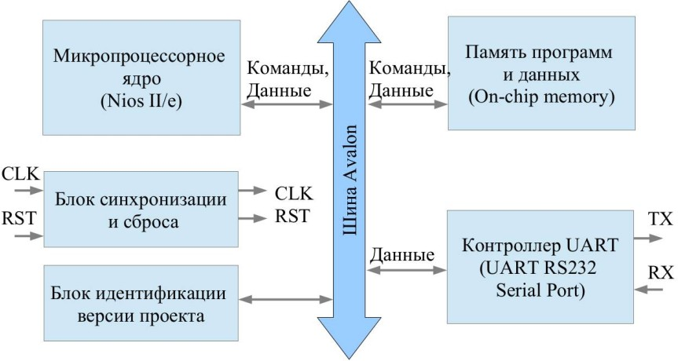
Рисунок 1 — Функциональная схема разрабатываемой системы на кристалле
Рассмотрим из каких блоков состоит система на кристалле:
- Ядро Nios II/e выполняет функции управления системой.
- Внутренняя оперативная память СНК, используемая для хранения программы управления и данных.
- Блок синхронизации и сброса обеспечивает обработку входных сигналов сброса и синхронизации и распределение их в системе.
- Блок идентификации версии проекта обеспечивает хранение и выдачу уникального идентификатора версии, который используется программой управления при инициализации системы.
- Контроллер UART обеспечивает прием и передачу информации по интерфейсу RS232.

- Практическая часть
Создаем новый проект в САПР Quartus II 11.0 Web Edition:

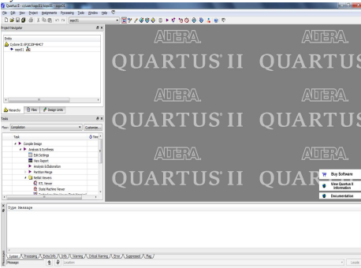
Рисунок 2.1 — Новый проект САПР Quartus II
Создаем новый модуль системы на кристалле QSYS. Для этого устанавливаем частоту внешнего сигнала синхронизации 50 000 000 Гц. Сохраняем модуль Qsys в файл по пути: c:\user\sopc01\nios.qsys. и добавляем в проект модуль синтезируемого микропроцессорного ядра Nios II. В открывшемся диалоге настройки компонента выбираю тип ядра: Nios II/e.
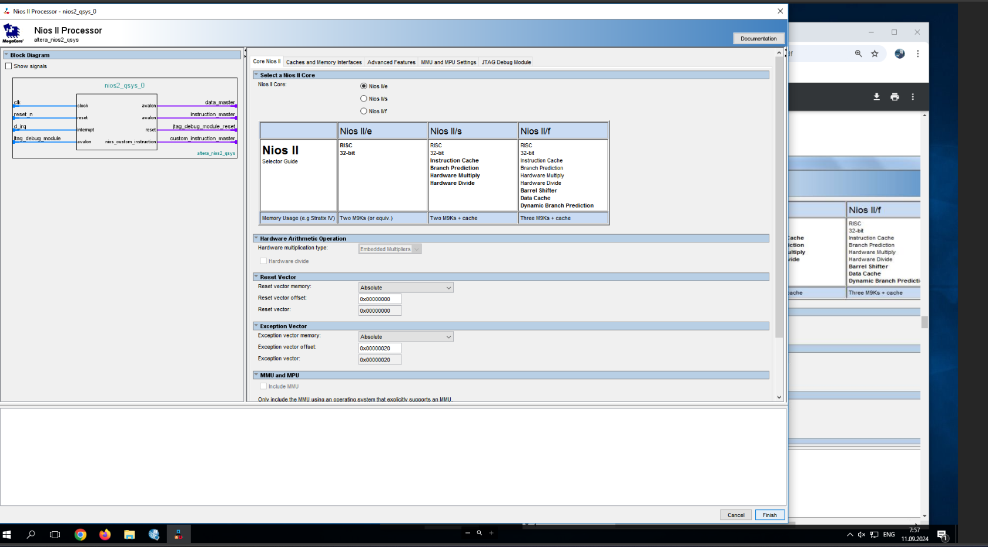Рисунок 2.2 — Настройка типа ядра

Настраиваем параметры компонента Nios:
Добавляем в проект модуль ОЗУ программ и данных:
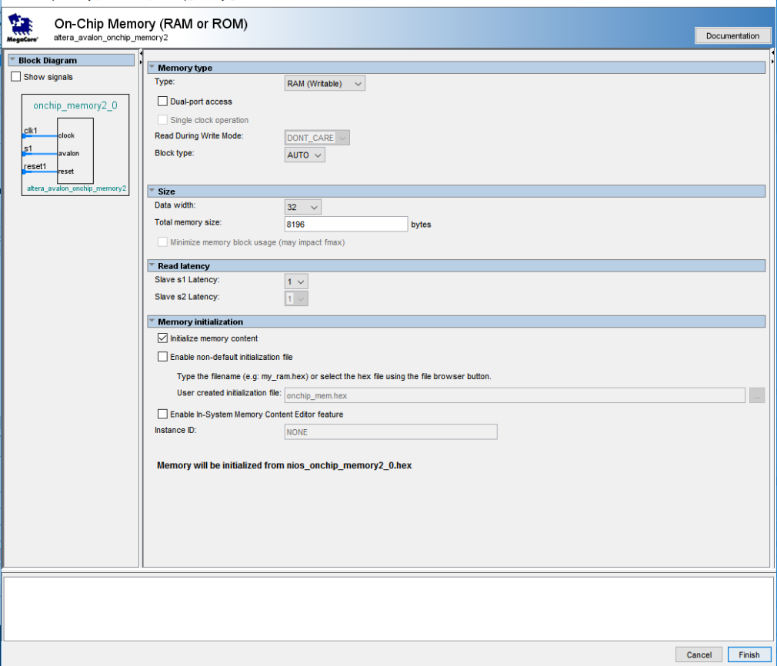
Рисунок 2.3 — Добавление ОЗУ
Выполняем настройку таблицы прерываний процессора Nios II/e:

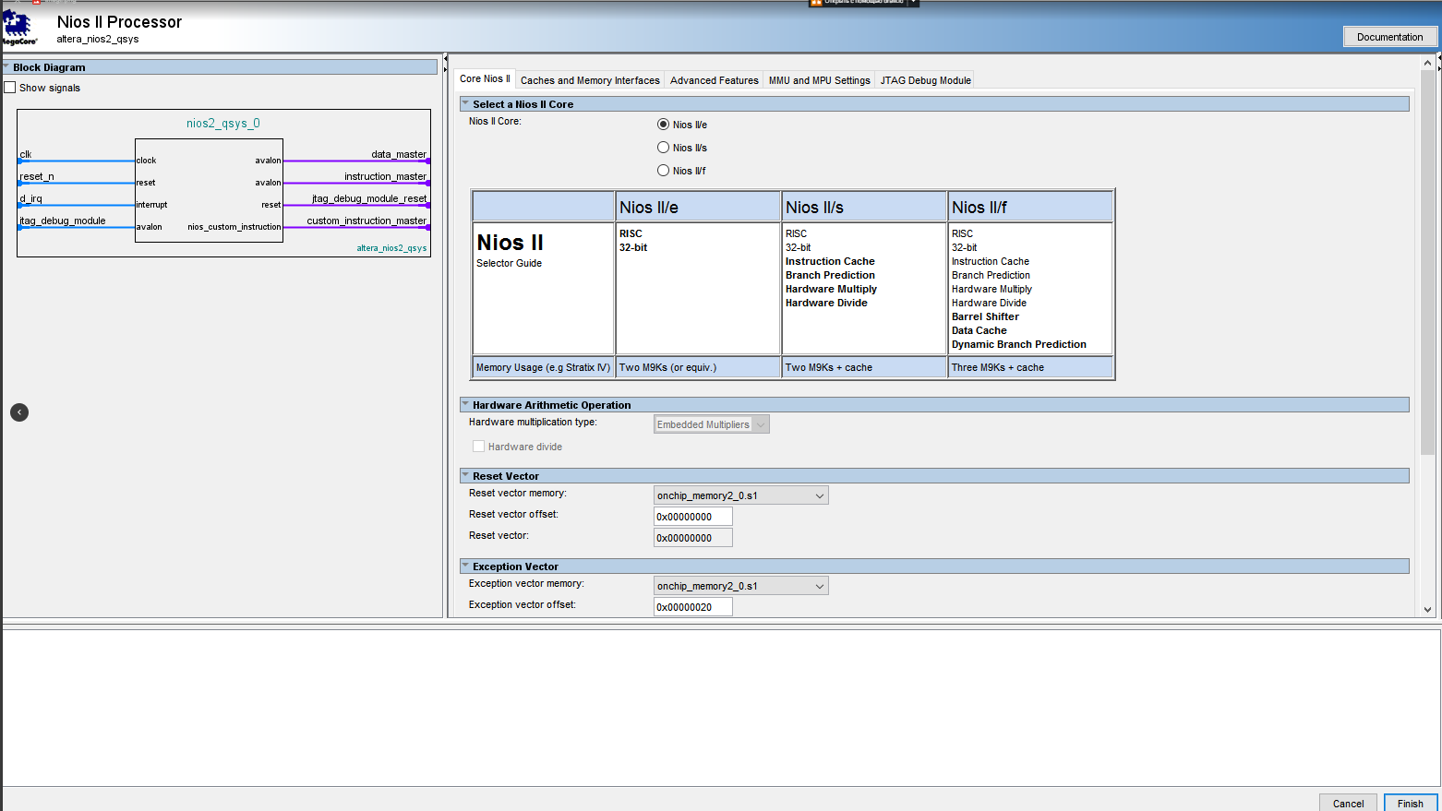
Рисунок 2.4 — Настройка таблицы прерываний
При завершении настройки окна модуля Qsys после назначения базовых адресов программа выглядит следующим образом:
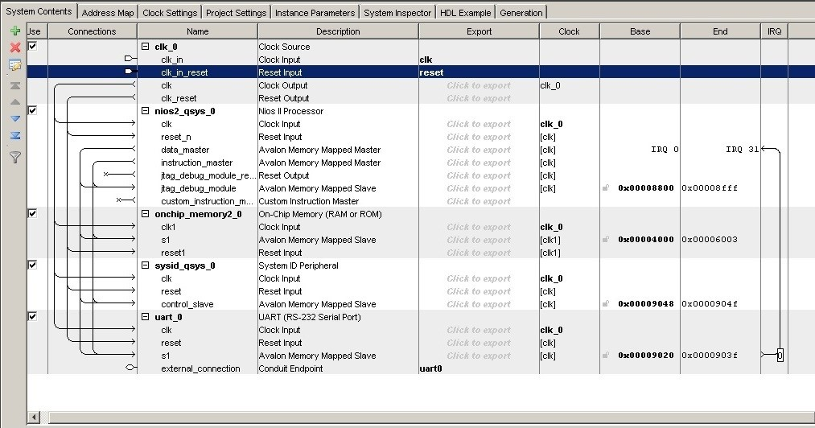

Рисунок 2.5 — Окно модуля Qsys после назначения базовых адресов

Модуль Pin Planner

Назначаем контакты в соответствии с таблицей 1:

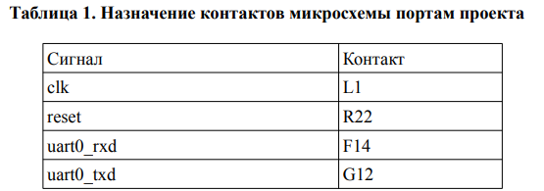

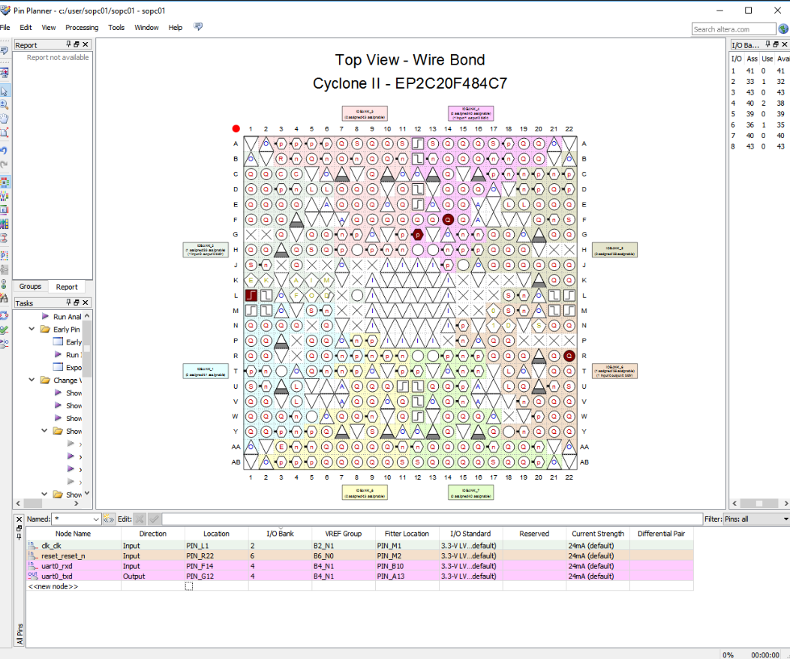
Рисунок 2.6 — Окно модуля Qsys после назначения базовых адресов

Выполняем синтез проекта и получаем сообщение об успехе. Создаем программный проект Nios2. Запускаем Nios II Software Build Tools for Eclipse. Создаем шаблон проекта “Hello_world”, после чего добавляем в код файла hello_world_small.c код эхо-программы приема-передачи по интерфейсу RS232. Создаем образ ОС HAL с драйверами устройств, используемых в аппаратном проекте. Выполняем сборку программного проекта.
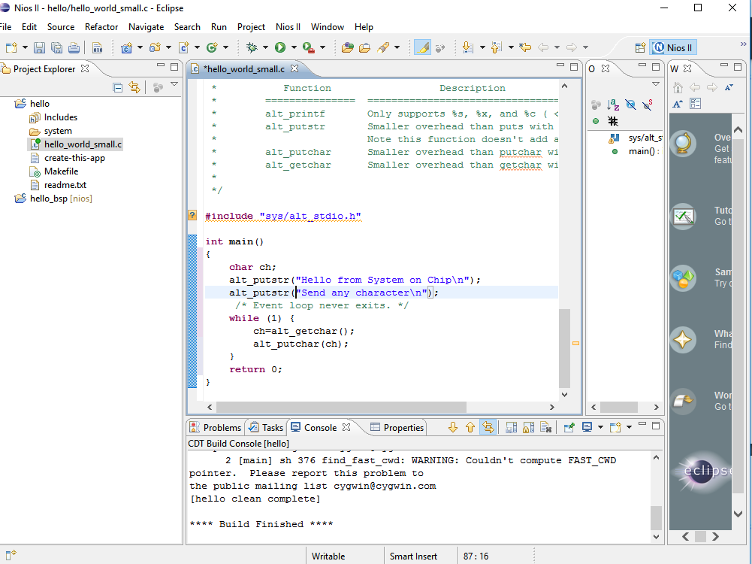
Рисунок 2.7 — Код программы

Выполняем прошивку проекта в ПЛИС:
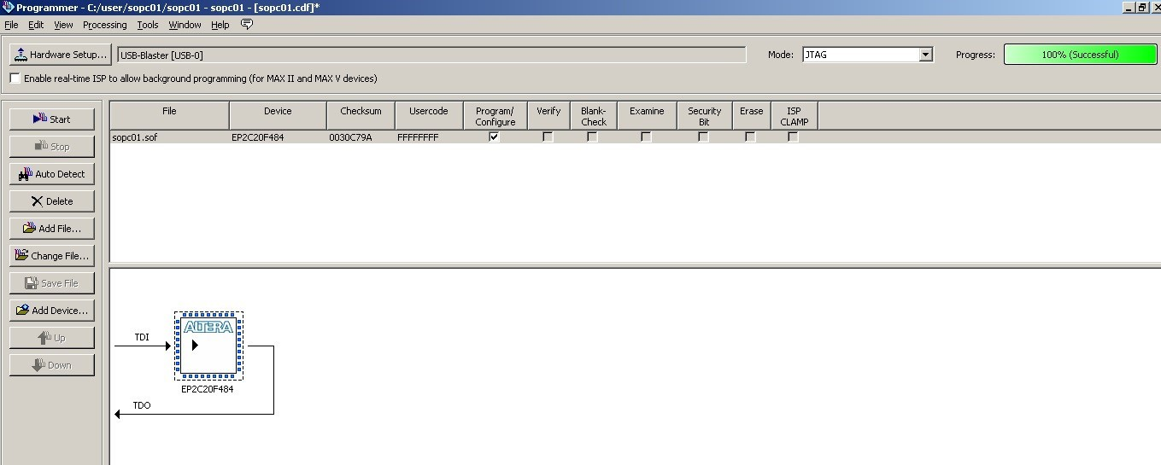
Рисунок 2.8 — Programmer

Окно модуля программирования ПЛИС. Дорабатываем код программного проекта: добавляем строки, передающие по UART значение SystemID в виде четырех байт символов в ASCII формате. Выполняем верификацию проекта с использованием программы терминала. Получаем верные значения.
ВЫВОД
Мы изучили основы построения микропроцессорных систем на ПЛИС. Ознакомились с принципами построения систем на кристалле (СНК) на основе ПЛИС, получили навыки проектирования СНК в САПР Altera Quartus II, выполнили проектирование и верификацию системы с использованием отладочного комплекта Altera DE1Board.

